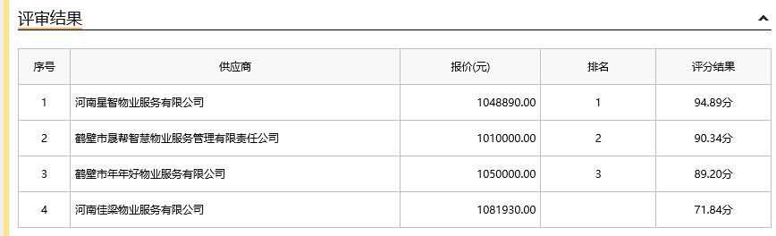

第一成交候选人：河南星智物业服务有限公司；
第二成交候选人：鹤壁市晟帮智慧物业服务管理有限责任公司；
第三成交候选人：鹤壁市年年好物业服务有限公司；
采购人依法确定第一成交候选人为本项目成交供应商。

